专业培训记录
■QMS □50430

受审核方名称 |  | 四川瑞诚润信会计师事务所有限公司 |  |  |  |  | 专业小类/  项目代码 |  | 35.02.00;35.04.02
教师姓名 |  | 王泽英 |  |  | 专业 | 35.02.00;35.04.02 | 培训地点 |  | 会议室
受培训人员 | 姓名 | 宋明珠
生产工艺/  服务过程 |  | 财务审计（会计报表、经济责任、财务收支、专项资金、验资、清算、基本建设年度决算）：业务承接---前期准备---审前见面会---执行现场审计程序---整理底稿形成初稿---三级复核---征求客户意见---出具正式报告及底稿归档  代理记账：签订合同---具体了解客户业务---选择适用的会计制度---建立账套---审核原始凭证、税务申报---编制会计凭证---所内复核---装订记账凭证---完结后移交客户财务、税务资料  管理咨询（会计咨询、税务咨询）：签订合同---具体了解客户业务---客户提出需求---结合相关法律法规解答  绩效评价：业务承接---前期准备---与项目实施单位就评价项目沟通---评价项目实施资料---设置项目个性指标和调查问卷---征求意见---指标体系评分、问卷调查---整理底稿形成初稿---三级复核---征求意见---出具正式报告及底稿归档  会计培训：了解客户需求--制定培训大纲--与客户确认培训具体内容--编制培训课件--所内复核--客户确认--敲定培训时间--开展现场培训
关键过程及需要确认的过程及主要控制参数 |  | 特殊过程：服务过程  控制措施：企业会计准则；审计准则
相关质量法律法规的要求及产品标准 |  | 中华人民共和国合同法、中华人民共和国劳动法、中华人民共和国安全消防法、中华人民共和国服务质量法、中华人民共和国消费者权益法、审计准则、企业会计准则、税收法律等
检验和试验项目及要求(如有型式试验要求,要进行说明) |  | /
其它相关知识 |  | /
填表人  (专业人员) |  | 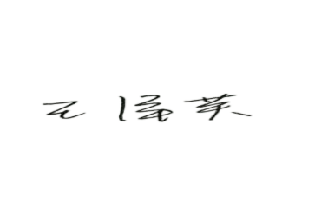 |  | 日期 |  |  |  | 2022.9.28
审核组长 |  | 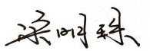 |  | 日期 |  |  |  | 2022.9.28

注：如有其他培训内容或空格不够可另加附页

